Доверенность № ${number}

г. Екатеринбург | ${date}

${text}, ФИО: ${FIO}, паспортные данные: ${seriyanomer}, выдан ${kemvydan}, дата выдачи: ${datavidachi}, код подразделения ${kod}. Забор груза и перевозку товара по заявке ${zagolovok}.
Настоящая доверенность выдана без права передоверия сроком на 10 дней и действительна до ${dokakogo} года включительно.


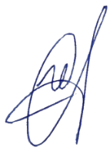
${isplonitel} | ${initcial}


